Мастер – класс
Такой он этот мир симметрии.

Автор Лихоносова Наталья Сергеевна, учитель I квалификационной категории, МОУ СОШ № 2

г. Миллерово
2012-2013
Такой он этот мир симметрии.

«Симметрия является той идеей, посредством которой, человек на протяжении веков пытался постичь и создать порядок, красоту и совершенство».
Цели:
- образовательная
- Дать представление о понятии осевой симметрии;
- Показать учащимся связь математики с другими областями науки, искусством и реальной действительностью;
- Развивающая
- Формировать умения наблюдать, подмечать закономерности, обобщать и делать выводы;
- Развивать любознательность, интеллектуальную сферу личности;
- Развивать умение учебно-познавательной деятельности
- Воспитывающая:
- Воспитывать любовь к математике, к своей малой Родине.

Ход мастер класса
(Звучит музыка с повторяющимися аккордами
Смена слайдов с изображением березы и семьи).

Уж на Руси так исстари ведется,
Что счастье человеку там, где дом.
Не стены и не мебель его красят,
А близкие – любовью и теплом.
Мы русские, и нам до боли свято,
Все то, что связано со светом и добром:
Россия, дочка с сыном, папа, мама
И нежная березка под окном.
В ее листе – живительная сила,
Она хранит семью и весь наш дом,
Она гармонию в наш дом приносит
И наполняет жизнь любовью и теплом.

В моих руках символическая веточка березы.
Народная примета гласит: «Если сорвать листик с березы, растущей у дома, сложить его пополам, и обе половинки этого листа совпадут, то это показывает, что дом наполнен любовью, гармонией и добром».
Я предлагаю каждому из вас сорвать по листику, проверить данную примету и убедиться в том, что гармония есть и в вашем доме.
Но красота и гармония мира строятся на сухих математических терминах. С одним из таких терминов нам сегодня и предстоит познакомиться. Как вы думаете о чем сейчас пойдет речь?
Много веков люди восхищаются красотой, созданной самой природой. Крылья бабочки, снежинки, лисья клена и многое другое являлось своеобразной подсказкой для открытия такого явления как симметрия. Известный математик Герман Вейль писал: «симметрия является той идеей, посредством которой человек на протяжении веков пытался постичь и создать порядок, красоту, совершенство»
Сегодня мы прикоснемся к удивительному математическому понятию – симметрия, познакомимся с симметрией не только в математике, но и…
А где же еще мы встречаемся с симметрией?
С симметрией мы встречаемся везде: в природе, технике, искусстве, науке. Греческое слово «симметрия» означает «соразмерность», «пропорциональность», «одинаковость в расположении частей». Однако, часто под словом «симметрия» понимают более широкое понятие: регулярность смены каких-либо явлений (Слайды времен года, дня и ночи и т. д.), уравновешенность левого и правого, равноправие природных явлений. Фактически мы имеем дело с симметрией везде, где наблюдается какая-либо упорядоченность. В психологии и морали широко использовалось понятие симметрии. А симметрия, понимаемая как покой, уравновешенность, противостоит хаосу и беспорядку.
Математически строгое определение симметрии сформировалось сравнительно недавно – в 19 веке. В наиболее простой трактовке известного немецкого математика Германа Вейля (1855 – 1955) современное определение симметрии выглядит так: симметричным называется такой объект, который можно как-то изменять, получая в результате то же, с чего начали. Современное представление о симметрии предполагает неизменность объекта по отношению к каким-то преобразованиям, выполняемым над ним. В математике рассматривается несколько видов симметрии.
1 задание (3 мин)
- Возьмем лист бумаги, сложим его пополам и вырежем какую-нибудь фигурку. Теперь развернем фигуру и посмотрим на линию сгиба.

Вопрос: Какую функцию выполняет эта линия?
Предполагаемый ответ: Эта линия делит фигуру пополам.
Вопрос: Как расположены все точки фигуры на двух получившихся половинках?
Предполагаемый ответ: Все точки половинок находятся на равном расстоянии от линии сгиба и на одном уровне.
- Значит, линия сгиба делит фигурку пополам так, что 1 половинка является копией 2 половинки, т.е. эта линия непростая, она обладает замечательным свойством (все точки относительно ее находятся на одинаковом расстоянии), эта линия – ось симметрии.
Основным видом симметрии является осевая, с этим видом мы чаще всего встречаемся.
Именно этот вид симметрии, по мнению математиков, определяет свойства и важнейшие законы нашего мира.
- Кто может сформулировать определение симметрии?
Определение. Фигура называется симметричной относительно прямой, если эта прямая делит фигуру на две равные части, совпадающие при перегибании по этой прямой. (слайд 9).

Задание 2 (2 мин).
(на фоне музыки «Снег кружится»)
А сейчас я предлагаю посмотреть в окно. …Зима, снег, снежинки… Давайте вырежем снежинку.
- Вырезать снежинку, найти ось симметрии, охарактеризовать ее.

Задание 3 (5 мин).
- Перед вами лежит круг.
Вопрос: Определить, как проходит ось симметрии?
Предполагаемый ответ: По-разному.
Вопрос: Так сколько осей симметрии имеет круг?
Предполагаемый ответ: Много.
– Правильно, круг имеет множество осей симметрии.
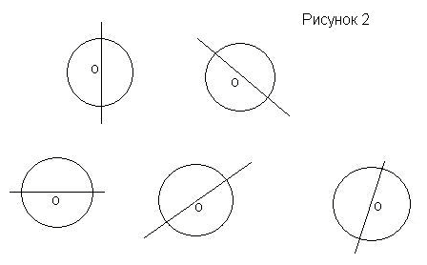
Вопрос: Какие, из предложенных вам фигур, имеют не одну ось симметрии?
Предполагаемый ответ: Квадрат, прямоугольник, равнобедренный и равносторонний треугольники.
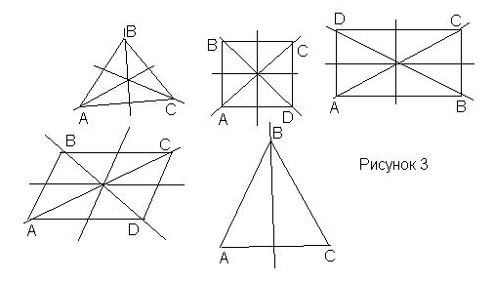
А если говорят о симметриями в пространстве то имеют в виду Зеркальную симметрию
Предлагаю провести опыт
На одном листе у меня написано слово «КОФЕ», а на другом – «ЧАЙ». Положим эти листики по очереди перед зеркалом на стол. Посмотрите, что получилось? Зеркало не перевернуло слово «КОФЕ» и до неузнаваемости изменило слово «ЧАЙ». Как вы считаете, почему это произошло? (Так как буквы К, О, Ф, Е имеют горизонтальную ось симметрии, которая проходит через середину каждой буквы, а Ч,А,Й не симметричны относительно этой оси).

Рассмотрим гармонию в алгебре на примере следующих уравнений: рассмотрим уравнение линии.
х³+у³ – 3ху=0
А эта линия называется Декартов лист (слайд). В честь французского философа, математика, физика, физиолога Рене Декарта. (31.03.1596 – 11.02.1650).
Обратите внимание на уравнение, которым задается эта кривая. Как вы думаете, почему его рассматриваем в разделе симметрия?
Если в нем заменить х на у, а у на х, то получится то же самое уравнение. Такое уравнение называется симметричным.
рассмотрим еще несколько уравнений:
4х⁴ -2х³ - 10х² + 2х + 4 = 0
или 6х⁴ - 35х³ + 62х² - 35х +6 = 0
Уравнения такого вида называются возвратными или симметрическими. Почему?
Вывод: Мы рассмотрели примеры использования симметрии в алгебре, на примерах функций.
Симметрия сквозь века. (слайды 16 – 18).
С симметрией мы встречаемся не только на уроках геометрии и алгебры.
В своих размышлениях над картиной мира человек с давних пор активно использовал идею симметрии в рисунках, орнаментах, предметах быта. Вы, наверное, обращали внимание на то, как строго симметричны формы античных зданий, гармоничны древнегреческие вазы, соразмерны их орнаменты.
Красота и гармония тесно связаны с симметрией, это подметили еще древние архитекторы и художники. Слово симметрия происходит от греческого слова, которое означает «такая же мера».
Проходя сквозь века, термин «симметрия» обрастал различными толкованиями. Симметрия – это некая «средняя мера, гармония», - считал Аристотель.
Великий живописец и инженер XV в. Леонардо да Винчи тоже употреблял слова «гармония», «равновесие» в значении «симметрия», считая, что при создании художественного произведения главную роль играют пропорциональность и гармония, под которыми он понимал симметрию.
Его личность и записи овеяны тайнами. Одной из самых известных является портрет Моны Лизы (Джоконды)
Существует много версий об истории создания этого портрета, о загадочной улыбке Джоконды. Вот одна из них: Однажды Леонардо да Винчи получил заказ от банкира Франческо дель Джокондо написать портрет его жены, Моны Лизы. Женщина не была красивой, но привлекала своей простотой и естественностью. Она была печальной и грустной, но Леонардо рассказал ей сказку, услышав которую, женщина улыбнулась.
Предлагаю и нам познакомиться с этой сказкой.
Мне понадобится ваша помощь. Прочитать эту сказку по ролям.
Сказка – инсценировка.
( ролевая игра с участниками )
Жил был бедный человек, и было у него четыре сына. Пришла за отцом смерть. Позвал он сыновей и сказал…
Старик.
Сыны мои, скоро я умру. Как только вы схороните меня, заприте хижину и идите на край света добывать себе счастье. Пусть каждый из вас чему-нибудь научится, чтобы прокормиться.
Ведущий
Отец умер, а сыновья разошлись по свету, договорившись спустя три года вернуться на поляну родной рощи.
Прошло три года.
1 – й Брат.
Итак, я первый вернулся домой. Я плотник и неплохой. Срублю-ка я дерево, обтешу его и сделаю из него женщину (работает, затем отходит в сторону).
2 – й Брат.
О, да здесь деревянная женщина. Красивая! Сошью-ка я ей красивую шелковую одежду. Ведь я искусный мастер – портной (работает, затем отходит в сторону).
3 – й Брат.
Вот это да! Деревянная скульптура женщины в прекрасной одежде! Украшу-ка я ее драгоценными камнями и золотом – ведь я ювелир (украшает, отходит).
4 – й Брат.
Какие мои братья мастера! А я не умею ни плотничать, ни шить, ни заниматься ювелирным делом. Я умею только слушать, что говорят земля, деревья, травы, звери и птицы, а еще я умею петь песни
Ведущий.
Песней он оживил девушку. А братья бросились к ней с просьбой выбрать одного из них в мужья.
Девушка.
Ты меня создал – будь мне отцом. Вы меня одели и украсили – будьте мне братьями. А ты, что вдохнул в меня душу и научил радоваться жизни, ты один мне нужен на всю жизнь. (Персонажи инсценировки уходят.)
Ведущий.
Закончив сказку, Леонардо да Винчи взглянул на Мону Лизу и увидел, что глаза ее засияли и лицо озарилось светом; она вздохнула, провела по лицу рукой, сложила руки и приняла обычную позу.
Но дело было сделано – художник пробудил равнодушную статую, улыбка блаженства, медленно исчезая, осталась в уголках рта и трепетала, придавая лицу изумительное. Загадочное и чуть лукавое выражение, как у человека, который узнал тайну, и, бережно ее храня. Не может сдержать торжество. Такова одна из версий существования загадочной улыбки Джоконды. Посмотрите как она прекрасна!
Роль симметрии в познании природы (слайды)
Если внимательно приглядеться к стеблю растения, то окажется, что и здесь действует закон симметрии. Пример тому листья, цветы и плоды растений. Веточка акации обладает осевой симметрией. Если прочертить вертикальную прямую вдоль центральной прожилки листа и поставить зеркальце, вдоль прочерченной прямой, то отраженная в зеркальце половинка фигуры дополнит ее до целой.
Осевая симметрия встречается и в животном мире. Несколько примеров: крылья бабочки, морские простейшие, двусторонняя симметрия человеческого тела. Среди врачей существует мнение, что причинами наших болезней являются не только и не столько вирусы и прочие вредные факторы среды, сколько нарушения конструкции тела. «Симметричные» животные живут дольше, чем «несимметричные». Асимметрия лица – это показатель старения.
Симметрия господствует не только в природе, но и в творчестве человека: архитектуре, живописи, музыке, литературе.
Прекрасные образы симметрии демонстрируются в произведениях архитектуры. Примеры – египетские пирамиды, древнегреческие постройки: церковь Вознесения в Коломенском, храм Василия Блаженного в Москве.
Огромное влияние симметрии в живописи. На рисунках это хорошо видно.
Для усиления эстетического воздействия симметрия используется и в поэзии, и в музыке. На Руси с давних пор сложилась своя система звонов колоколов, колокола звонили по-разному, в каждом случае со своим ритмом, со своей симметрией. Музыка, исполняемая на музыкальных инструментах или воспроизводимая человеческим голосом, также полна симметрии.
Симметрия есть и в стихотворениях
В этот год осенняя погода
Стояла долго на дворе
Зимы ждала, ждала природа
Снег выпал только в январе.
Чередование рифм, ударных слогов, ритмичность и интонация придают прелесть пушкинскому стихотворению.
Значит получается, что когда мы, говорим о гармонии, красоте, мы касаемся симметрии.
Дальше поговорим о симметрии в неживой природе.
(слайды 32 – 33).
На первый взгляд мир неживой природы кажется лишенным симметрии и порядка, но это не так. Ярким доказательством являются кристаллы. Симметрия кристаллов является следствием их внутреннего строения. Загадочная снежинка – это маленький кристалл замерзшей воды. Форма снежинок может быть очень разнообразной, но все они обладают симметрией.
Сегодня вы убедились, что в окружающей нас действительности очень много симметричных объектов. Это делает мир вокруг нас красивым и гармоничным.
А сейчас… Давайте симметрию почувствуем.
У вас на столе есть заготовка, из которой я предлагаю каждому из вас с помощью осевой симметрии сделает свою птицу счастья.
Делаем Оригами
Птица счастья

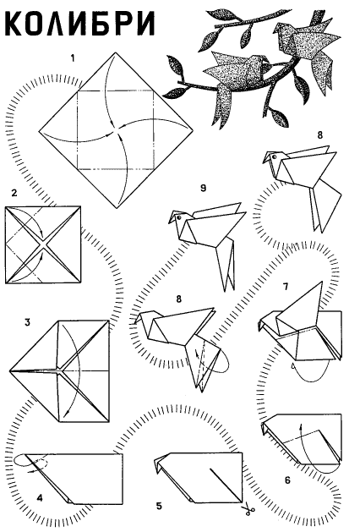
У каждого из нас - сделанная собственными руками птица счастья. Я искренне надеюсь, что она принесет радость, укрепит здоровье и сохранит гармонию в ваших сердцах.
А свою птицу счастья я оставлю на этой веточке, как напоминание о нашей встрече, позволившей ближе узнать и понять друг друга.
Гармония чисел, гармония линий,
Мира гармонию мы изучили.
Строгая логика – щит от разлада,
Кружево формул – сердцу награда.
Но путь к ней неровен – от впадин до всплесков,
Мрачен иль светится солнечным блеском.
К тайнам извечным разум влекущий,
Тот путь бесконечный, осилит идущий.
Я желаю вам огромных успехов и гармония в отношениях с родными и близкими. Будьте здоровы и счастливы.

VI. Рефлексия.

